管理体系审核记录表

过程与活动、  抽样计划 | 涉及  条款 | 受审核部门：业务部 主管领导：郑章成 陪同人员：刘松林 | 判定
 |  | 审核员：李京田 张玉 审核时间：2020.10.21
 |  | 审核条款：
岗位/职责 /权限 | 5.3 | 查组织编制了《岗位职责》等  体系文件中已经明确了供销部的岗位职责，具体为：  1）负责对供方进行评价和选择;  2）负责原、辅材料的采购  3) 负责产品的交付；  4) 负责将有关信息传达到本公司内各部门。  5) 负责同本公司的顾客进行联系；  6) 负责本公司顾客满意度的调查和分析工作；  7) 负责市场调研工作和收集有关信息传达到本公司内各部门；  8)负责组织公司各职能部门对合同进行评审;  ......  部门职责清楚，描述符合部门实际情况。
质量目标及其实现的策划 | 6.2 | 供销部负责人：  查《部门质量目标测量报告》  测量时间：2020.1月-2020年9月  客户满意度 ≥ 94分 实测：98%  交货准时率100% 实测：100%  抽见：2020年1-9月进行的顾客满意度调查见调查报告，对客户进行了顾客满意度调查，最后结果为98分。  质量目标覆盖相关职能、层次和过程，质量目标与质量方针保持一致，基本符合要求。
产品和服务的要求确定、评审和更改 | 8.2 | 负责人介绍到公司服务由客户提出需求，公司在确定要求时，对以下方面进行了考虑：服务周期、服务的质量、价格、服务特别要求等。项目部负责确定与产品有关的要求，包括：客户规定的要求、交付和交付后活动的要求、规定的用途或已知的预期用途所必须的要求、与产品有关的法律法规及公司的附加要求。这些要求以相关技术资料、标准、合同或采购订单中体现。  企业通过电话、客户了解市场的需求状态，识别顾客要求。通过适用法律法规、行业标准收集、分析、评价了解行业发展要求。通过对竞争对手分析确定公司的发展市场。  抽销售合同：  客户：襄阳航力机电技术发展有限公司  合同内容：保护罩YZF10－02－6 YZF15－02－6等 订货数量 14600件  签订日期：2020年5月7日  评审记录：日期：2020年4月28日  1.产品要求规定： 明确 √ 不明确 □  2.与以前表述不一致的要求： 已解决 √ 未解决 □  3.公司满足合同要求：1）技术指标 能满足 √ 不满足 □  2）交货期 能满足 √ 不满足 □  3）价格 合 适 √ 不合适 □  4.其他： 1）双方责任 明 确 √ 不明确 □  2）付款方式 合 适 √ 不合适 □  3）纠纷解决方式 明 确 √ 不明确 □  评审人：各部门负责人  审批：本公司可以符合顾客要求，合同可以继续执行。  签名：关浩  客户：湖北时瑞达重型机械有限公司  合同内容：支架DFX30A2－26－02－01 TL14-01-07/2650-01-07等 400件  签订日期：2020年9月27日  合同写明了交货期、交货地、交付条件、运输和保险、质量保证等  评审记录：日期：2020年7月20日  1.产品要求规定： 明确 √ 不明确 □  2.与以前表述不一致的要求： 已解决 √ 未解决 □  3.公司满足合同要求：1）技术指标 能满足 √ 不满足 □  2）交货期 能满足 √ 不满足 □  3）价格 合 适 √ 不合适 □  4.其他： 1）双方责任 明 确 √ 不明确 □  2）付款方式 合 适 √ 不合适 □  3）纠纷解决方式 明 确 √ 不明确 □  评审人：各部门负责人  审批：本公司可以符合顾客要求，合同可以继续执行。  签名：关浩  另抽其他服务合同及合同评审，均保存完好，符合要求。  公司通过传真、邮件及电话等方式与顾客交流，主要进行以下沟通：  1、向顾客提供保证产品质量的有关信息，保修及应急措施。  2、接受顾客问询、询价、合同的处理。  3、根据合同要求进行有关的事宜，对顾客的投诉或意见进行处理和答复。  4、合理处理顾客财产，主要是顾客报修产品。  目前沟通渠道畅通  目前无合同更改情况发生。
外部提供的 控制/总则 | 8.4.1 | 查，公司编制了质量手册8.4条款及《采购控制程序》。文件规定了本公司有关的采购产品的采购过程进行控制，确保采购物资符合质量要求以及在交付和服务等各方面符合规定的要求。规定了对供应商每年进行评审。  负责人讲，供销部建立合格供方名录，核定《供方评价表》后，编制《合格供方名录》存档。采购人员应该具备相应能力。采购人员应从《合格供方名录》中选择供方。  查《合格供方名单》：主要供应商2家，如下；  供应商 产品  查《合格供方名录》  供应商名称 产品名称 联系电话 传 真 联 系 人 地 址  武汉中铝金属材料有限公司 铝板 027－64231889 吴向羽 武汉新洲区发展大道  襄阳锦磊金属材料有限公司 钢板 0710－3326753 胡艳林 襄阳华中光彩工业园 55栋102  襄阳玖利重型机械加工有限公司 模具 0710－3897563 宋建钊 襄阳航空航天工业园  --《供方评价表》  2020年3月供方评价确认：  武汉中铝金属材料有限公司（供应：铝板）；  公司组织各部门对该供方的资质、产品质量、价格、送货及时度、服务、交期等进行了评价，有各部门评价人签字。调查评价：合格，同意列入合格供应商 评价人：关浩 2020年3月05日。  2020年3月供方评价确认：  襄阳玖利重型机械加工有限公司 （供应：模具加工）；见附件，模具加工合同  公司组织各部门对该供方的资质、产品质量、价格、送货及时度、服务、交期等进行了评价，有各部门评价人签字。调查评价：合格，同意列入合格供应商 评价人：关浩 2020年3月05日。
控制类型和程度 | 8.4.2 | 查，公司对主要的原材料供应商采用的管理方法为：第一次对供方进行全面评价，包括：供方资质、产品质量、交货情况、售后服务能力等。对于已经正常供货的供方管理，对每批产品进行检验，通过定期反馈供方产品质量，及对质量问题要求供方进行纠正解决等来进行供方质量控制。  查 公司采购不合格情况  负责人讲2020年3月以来，未出现采购产品有质量不符合的情况。  公司编制了《采购控制程序》，要求采购的主要材料必须进行检验。  公司对产品外观、型号规格、数量、产品质量性证明文件进行了验收。经询问公司采购产品主要根据需求，根据进货检验记录对相关产品的材质报告、数量、外观等进行检验。抽查验证记录《进货检验记录》，提供2020年4-2020年9月对水泥等进行了进货检验记录。见8.6条款原材料检验记录。  基本符合要求。现场查看其他采购物料均按要求进行验证入库  公司外部供方的管理基本符合要求。
外部供方的信息 | 8.4.3 | 负责人讲与供方沟通的内容包括：所提供的过程、产品和服务等；采购物资根据签订采购合同对产品的名称、规格、型号、数量等采购信息的确定。  查采购合同、订单等  1.供方：武汉中铝金属材料有限公司 、下单日期：2020.7.18  产品：铝板  采购订单明确了采购产品名称，产品的数量：50吨，交（提）货时间，质量标准、货物数量以实际收货数量为准等。  公司的采购合同明确了采购产品的具体要求，且均在合格供方处进行采购。  外部供方的信息管理有效。
销售和服务提供的控制 | 8.5.1 | 1、业务部获取销售信息，与客户洽谈，在签订合同前对客户要求进行评审，确认可以满足行业有关法律、法规要求和公司规定及客户要求时，签订合同，根据销售合同为客户提供服务。  产品销售流程：客户接触----签订合同------采购-----生产----检验-----验收  确定了销售服务为需确认过程  查销售过程控制记录  业务部经常对顾客进行走访，了解顾客的意见。  售前：走访用户、了解相关信息等，与顾客签订合同或订单；  售中：组织供方按期交付，解决用户对进度、质量等关切问题；  售后：与客户保持密切沟通，不定期回访用户，并对顾客反馈问题解答。体系建立实施至今未发生严重顾客投诉。  业务部获取销售信息，与客户洽谈，在签订合同前对客户要求进行评审，确认可以满足行业有关法律、法规要求和公司规定及客户要求时，签订合同，根据销售合同为客户提供服务。  查阅销售过程控制情况  1)汽车零部件（电机保护罩、发电机支架）的及销售  顾客名称:襄阳航力机电技术发展有限公司  销售人员郑章成 通过QQ\电话\\微信邮件跟顾客进行沟通  --查,QQ\微信沟通记录  双方通过QQ及微信电话等,对进行产品型号\数量\及运输方式的的沟通,直至签订合同,同时就交付的情况及售后的情况,保持联系  2)汽车零部件（电机保护罩、发电机支架）的及销售  顾客名称:湖北时瑞达重型机械有限公司  销售人员通过QQ\电话\\微信邮件跟顾客进行沟通  --查,QQ\通过QQ跟顾客进行沟通  --查,QQ沟通记录  双方通过QQ及微信电话等,对进行产品型号\数量\及运输方式的的沟通,直至签订合同,同时就交付的情况及售后的情况,保持联系  --提供”销售人员调查表”  被调查人员:郑章成 、王明均 、刘松林  调查内容有:仪容仪表/对客户的服务态度/个人修养/语音表达能力/自我认识/专业相关知识/决策能力/应变能力/总体评价/顾客反馈情况/售后服务  评价人:关浩 2020.4.20  --抽”销售人员服务检查记录”  01营销人员:郑章成 客户名称:湖北时瑞达重型机械有限公司，销售：支架DFX30A2－26－02－01 TL14-01-07/2650-01-07等 400件  02营销人员:王明均 客户名称:襄阳航力机电技术发展有限公司，销售：保护罩YZF10－02－6 YZF15－02－6等  03营销人员:刘松林 客户名称:襄阳玖利重型机械加工有限公司  销售主管对合同情况销售的服务情况进行检查,检查内容有:合同评审\服务态度\仪容仪表\售后服务等  检查人：关浩 2020.3.20  提供《销售服务过程记录表》  产品:汽车零部件（电机保护罩、发电机支架）的销售  服务过程有:  1)接单:销售部业务员接收和接洽，是否有记录公司的《服务礼仪规定》能否满足要求，有无顾客投诉  2)采购:接收的产品销售任务是否及时传递到生产，\编制“采购计划表”，是否及时跟踪并控制交货进度  3)发货:销售人员根据订单，直接从供应商处把货物发到客户，销售部业务人员要仔细核对发货信息、货物信息等，是否检查防护措施/顾客要求时，是否按提供质量保证资料  4)售后服务:提交产品后，销售部是否去电话询问产品质量情况/顾客有上门服务要求时，是否在规定时间内予以答复并填写质量信息记录和顾客服务记录  提供《销售服务过程确认记录》，确认内容包括：销售服务方法和程序、销售服务程序、设备工具的认可、人员资格的鉴定、记录要求等。评审结论：根据公司实际情况，销售服务实现过程按照公司质量控制管理制度进行，过程所用基础设施均处在完好状态，从业人员经过培训，胜任本职工作，可以提供满足顾客要求、法律法规要求的服务。  确认人：关浩 确认时间：2020.3.25
顾客满意 | 9.1.2 | 1、公司编制了《与顾客相关过程控制程序》，规定了监测、获取和利用顾客满意信息的方法。包括问卷调查，直接沟通、数据分析等。  2、公司主要通过日常口头交流、电话回访、定期发放《顾客满意程度调查表》等形式来收集了解顾客是否满意的信息。提供有《顾客满意程度调查表》2020年5月的调查表共1份，回收1份 ，调查顾客有：重庆市益鸿联商贸有限公司 。  --调查内容包括：质量、性能、价格、交期、服务等.  ---但客户对质量、性能、价格、交期等项都比较满意。  --统计分析结果：98分（已实现既定目标）  公司负责人讲：通过本次对顾客进行满意度调查，从统计结果可以看出，顾客对公司的交货准时度及准确性等都比较满意。  公司现目前没有发生客户流失的现象。
说明：不符合标注N
管理体系审核记录表
过程与活动、  抽样计划 | 涉及  条款 | 受审核部门：生产部 张玉 刘艳铃 主管领导：刘松林 陪同人员：王明均 | 判定
 |  | 审核员：李京田 审核时间：2020.8.30
 |  | 审核条款：
岗位/职责 /权限  ？ | 5.3 | 查《岗位职责》，已经明确了生产部的岗位职责，具体为：  主要职责如下：  - 负责组织产品实现过程的策划；  - 负责生产过程中的技术指导和不合格的控制。  - 负责对本公司生产、监视和测量设备的管理工作；  - 负责来料及生产产品的检验工作  ………  部门负责人熟悉本部门职责。
质量目标及其实现的策划 | 6.2 | 查《部门质量目标分解表》该部门的质量目标为：  交货准时率100%  设备完好率≥90%  查2020年1-2020年9月《部门质量目标完成情况统计表》对部门目标进行考核，综合完成情况为：  交货准时率100%  设备完好率100%  基本达到目标要求  目标量化情况良好。质量目标缺乏指标实际完成的实证性资料。已跟负责人沟通。
设施 | Q7.1.3 | 1、经了解组织的建筑设施：  办公区面积+厂房面积900平方，无仓库  2、查《设备管理台账》主要设备主要设备：车床、剪板机、钻床、激光切割机、电焊机等，可以满足生产需要。  3.经查，生产部对设备按月方式进行点检维护保养，并实施。  4.抽查设施保养记录，采用《设备日常维护保养记录》进行记录。  1）设施名称：激光切割机  时间：2020年4月  点检内容：电机运转是否正常，系统有无异常；设备清洁、润滑；设备安全防护设施是否异常、设备电路是否正常等。  保养人：刘松林  2）设施名称：剪板机  时间：2020年5月  点检内容：电机运转是否正常，系统有无异常；设备清洁、润滑；设备安全防护设施是否异常、设备电路是否正常等。  保养人：刘松林  ......  其他设备均按要求进行了保养，保养记录不全，未策划设备项目保养规范，现场生产设备状态完好。  特种设备：无  4、支持性服务，公司有自己的运输车辆，产品运输选用公司送货方式。公司未建立信息管理系统用于生产和服务。  目前该公司基础设施符合要求，基本能满足公司运营的要求。
过程运行环境 | Q7.1.4 | 远程查看：  1、办公现场及生产场所环境整洁，秩序良好。  2、办公区及生产场所内有消防器材，有效期内。  3、生产设备放置合理整齐。  4、无仓库，原料分类存放在车间货架上  工作环境可满足需要。
运行策划和控制 | 8.1 | 公司主要产品：预拌混凝土的生产和销售  公司产品执行标准：  未注尺寸公差GB/T 1804-2000、  GB/T 25376-2010 金属切削机床 机械加工件通用技术条件  机械加工工艺装备基本术语GB/T 1008-2008、  机械加工定位、夹紧符号JB/T 5061-2006、  械加工工艺守则JB/T 9168-2006、  产品几何技术规范（GPS) 表面结构 轮廓法 表面粗糙度参数及其数值GB/T 1031-2009  金属切削机床 机械加工件通用技术条件 JB/T 9872-1999  JB/T 12392-2015 机械加工工艺参数表示法  JB/T 12393-2015 机械加工工艺方法图形符号  JB/T 12394-2015 机械加工工艺信息三维标注规范  JB/T 5061-2006 机械加工定位、夹紧符号  JB/T 5936-2018 工程机械 机械加工件通用技术条件  生产部负责产品实现和服务提供的策划，策划输出的具体结果包括以下内容：  a）确定产品和生产的要求；预拌混凝土的相关标准要求、合同、客户技术要求。  b）建立过程准则以及产品和服务的接收准则；---检验规范、作业指导文件  c）确定符合产品和服务要求的资源；---生产工艺流程图  d）按照准则实施过程控制；---生产和服务过程监控  e）保持、保留必要的文件和记录。---文件和质量记录  ---策划输出经过评审及跟进、必要的更改控制及批准等以适合组织的运行需要。  ----外包过程：产品部分性能检测；  ----特殊过程的识别：焊接过程、销售过程；  ----关键工序：激光切割  -----经确认：暂无策划的更改。
产品设计与开发 | 8.3 | 公司所生产的产品按国家相关标准生产，配方成熟，工艺固定。自体系建立以来，配方没有更新过，整个生产过程不涉及设计新产品的内容，故8.3不适用。该条款的不适用不影响提供满足顾客要求及法律法规要求的产品。
生产和服务提供的控制 | 8.5.1 | 查生产部及生产车间对产品的生产过程进行了策划及控制。  1.查生产车间各工序(工位)均有正在生产的工序卡、参数，均为现行有效的文件；  2.查生产车间及作业工位执行的作业指导书主要包括：工序卡、检验记录、工序作业指导书等，均放置于可视范围内或张贴在墙上，便于查阅对照。  3.远程查看：生产车间的生产设备工作正常，状态良好，无异常现象，符合产品的生产的条件及要求。  生产车间已按维护的要求对生产设备进行了规定的维护及检修。  - 出示了《生产通知单》 明确的产品名称、数量等内容；  抽查：  襄阳高歌汽车部件有限公司  生产通知单（2020.6）  序号 产品名称 型号规格 单位 计划数量 计划日期 实际 完成日期  1 电机保护罩 YZF10－02－6 YZF15－02－6等 件 2320 6.29 6.28 2 发电机支架 DFX30A2－26－02－01 TL14-01-07/2650-01-07等 件 210 6.28 6.28  ......  批准：关浩  生产通知单（2020.8）  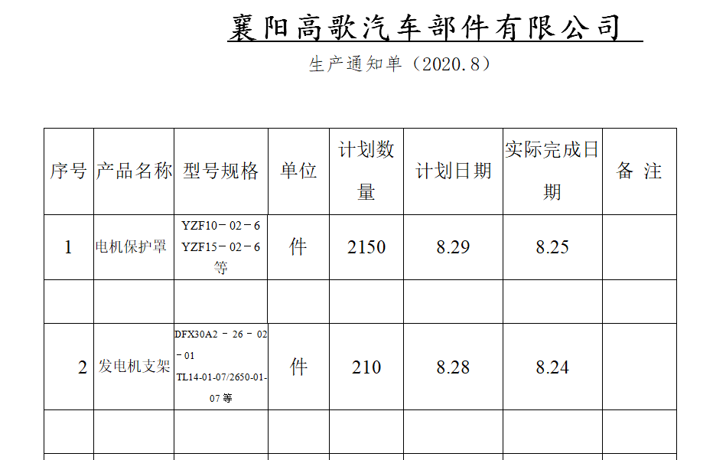  产品工艺流程：  发电机支架：激光切割－－下料----焊接—检验入库-  电机保护罩：剪板-----落料----成型(压筋成型)---检验-入库  其中激光切割工序为关键过程。  焊接过程为特殊过程  - 远程生产现场观察：按生产计划单生产  查看现场：  远程生产现场观察正常生产的产品为：电机保护罩  ◆工序：  生产设备：激光切割 操作者：袁卫峰  查阅《作业指导书》，被监控的项目为：1、长度 1000*166*2.5  控制方法为：设备精度  结论：合格 检验员：关先国  ◆工序：冲孔  生产设备：冲床 操作者：马涛  查阅《作业指导书》，被监控的项目为：1、按图冲孔Φ8,；  控制方法为：冲床精度  结论：合格 检验员：关先国  ◆工序：焊接  生产设备：电焊机 操作者：刘涛  查阅《作业指导书》，被监控的项目为：2板固定，按图纸焊接；  控制方法为：焊接电流  结论：合格 检验员：关先国  远程现场生产产品：发电机支架  ◆工序：  生产设备：剪板机 操作者：袁卫峰  查阅《作业指导书》，被监控的项目为：1、长度 1000*166*2.5  控制方法为：卷尺  结论：合格 检验员：关先国  ◆工序：冲孔  生产设备：冲床 操作者：马涛  查阅《作业指导书》，被监控的项目为：1、按图冲孔Φ8,；  控制方法为：冲床精度  结论：合格 检验员：关先国  ◆工序：激光切割  生产设备：普通车床 操作者：袁卫峰  查阅《作业指导书》，被监控的项目为：1、162±0.8； 2、165+0.2；  控制方法为：游标卡尺  结论：合格 检验员：许晴  ◆工序：钻孔  生产设备：钻床 操作者：袁卫峰  查阅《作业指导书》，被监控的项目为：1、2-φ8 2、φ10  控制方法为：设备、工具  结论：合格 检验员：关先国  。。。。。。  现场查看产品的工序为下料、加工、钻孔等，其余产品及工序抽查了检验记录，记录完善，详见8.6条款。  公司特殊过程确定为：焊接加工。制定了《过程控制程序》，对特殊过程的管理进行了规定。通过产品检验和配备有能力的员工实施生产，对特殊过程的质量予以控制，并采取以下方式予以确认：  查见：  对焊接过程的操作作业指导书、设备及操作人员能力进行了确认。编制了配料作业指导书，使用的设备进行了维护和保养，状态良好，该工序的员工经公司培训合格后持证上岗。  查见焊接操作证：刘涛 焊接与热切割作业 有效期：2017.10.25-2023.10.25  抽2020年5月20日对以上工序的《过程能力确认表》  设备鉴定：设备正常，均进行了日常保养，能满足要求。  工艺参数鉴定：按照作业指导书的规定进行。  人员鉴定：培训上岗。  过程能力鉴定：满足工序过程控制要求。  确认人：关浩  整个过程基本受控。  产品交付过程中依据合同或订单的要求在顾客处进行交付，公司对产品严格检验合格后再进行交付，顾客在接收时进行验收，产品生产过程中未发生过大的质量问题，产品质量稳定，暂时没有接到顾客重大的质量投诉。
标识及可追溯性 | 8.5.2 | 公司质量体系对产品、检验状态进行了规定，标识的方法采用标牌、记录等。  2.现场观察：原材料采用原包装包装，包装上注明“原材料名称”、“规格型号”、“生产日期”、“材料规格”、 “重量”等内容；  3.生产过程用采用检验记录及生产工时确认记录进行标识；  4.产品检验状态采用：合格、不合格、待检等标识；  5.生产记录对质检员、生产日期以及使用的原料等进行了记录，能做到追溯的目的。
顾客或外部供方的财产 | 8.5.3 | 查，公司对顾客财产的管理要求。  询问部门负责人，公司的顾客财产主要为顾客信息，公司对顾客财产进行了专人管理，所有客户信息均采用专人存档保管。负责人讲，至今未有顾客财产丢失的情况。  现场查看，顾客财产管理基本受控。
防护 | 8.5.4 | 查，公司质量体系对产品的防护进行了规范，包括：标识、搬运、储存等保护措施。  现场观察:  1.标识：工序及交付的产品均采用标识卡进行了标识；  2.搬运：采用叉车或人力拖车，未见有损产品质量的野蛮作业。  3.贮存：公司生产部门划分出原料、成品的堆放区域，各种材料、半成品、在制品、成品均贮存在恰当的场所，通风、采光、防潮，条件良好。  4.查：产品入库，验收、保管有相应的管理程序。建有成品、半成品、原料的电子台账。  5.分区清楚，原料、半成品、成品、合格品、不合品均分别摆放在不同区域，未见明显的标识，现场口头提出整改。  6.现场检查，消防设施齐全，并在有效期内。  基本符合要求。
交付后活动 | 8.5.5 | 公司明确服务相关交付后活动的安排及管控要求，包括满足以下各项内容要求。如:  a）法律法规要求；  b）与服务相关的潜在不期望的后果；  c）其服务的性质、用途；  d）顾客要求；  e）顾客反馈。  此外，也包括：交付后活动可能含的担保条款所规定的相关活动，诸如合同规定的售后服务、运输服务等。负责人讲，公司有专人负责解答客户的售后问题，如遇产品质量问题采取退换的形式进行处理，近期未有客户的投诉或质量不良的反馈情况  -现场记录及沟通确认：已基本满足交付后活动的要求
更改控制 | 8.5.6 | 查，公司对产品实现过程的更改策划了管理要求。主要包括：产品信息更改、生产信息的更改等。  现场查，公司对于更改生产信息的管理，均为重新发放生产计划，并回收作废的计划单。  查，近期暂无产品及生产信息变更的情况。

管理体系审核记录表
过程与活动、  抽样计划 | 涉及  条款 | 受审核部门：品质部 主管领导：王明均 陪同人员：刘松林 | 判定
 |  | 审核员：李京田 张玉 刘艳铃 审核时间：2020.10.21
 |  | 审核条款：
岗位/职责 /权限  ？ | 5.3 | 查《岗位职责》，已经明确了品质部的岗位职责，具体为：  主要职责如下：  - 负责组织产品品质检验过程的策划；  - 负责生产过程中的技术指导和不合格的控制。  - 负责对本公司生产、监视和测量设备的管理工作；  - 负责来料及生产产品的检验工作  ………  部门负责人熟悉本部门职责。
质量目标及其实现的策划 | 6.2 | 查《部门质量目标分解表》该部门的质量目标为：  产品一次交验合格率 ≥98%  进料合格率≥98%  查2020年1-2020年9月《部门质量目标完成情况统计表》对部门目标进行考核，综合完成情况为：  产品一次交验合格率100%  进料合格率100% 基本达到目标要求  目标量化情况良好。质量目标缺乏指标实际完成的实证性资料。已跟负责人沟通。
监视和测量资源 | Q7.1.5 | 公司的监视和测量设施设备有高度尺，提供有高度尺的检验报告  其次公司通过设备自身的精度进行监视测量，同时公司通过过程抽样、内审、管评等进行过程监视和测量
产品和服务放行； | 8.6 | 公司为验证产品和服务的要求是否得到满足对需实施监视和检验的阶段、过程、项目及记录等予以规定，查见公司检验规范规定了原材料、生产过程、成品出厂所有产品的检验方法、标准。  ◆公司对特殊放行或紧急放行情况予以界定，原则上，一般情况下不许特殊放行或紧急放行；若特殊情况下，要实施紧急放行时，一定要得到生产部部长许可、公司总经理批准，适用时得到顾客的批准后方可实施。体系运行至今尚未发生特殊放行或紧急放行的情况。  ◆公司明确对各阶段产品和服务的放行均须实施必要的记录并保留。  - 抽查原材料检验，以供方提供的材质单为检验依据，提供材质单2份  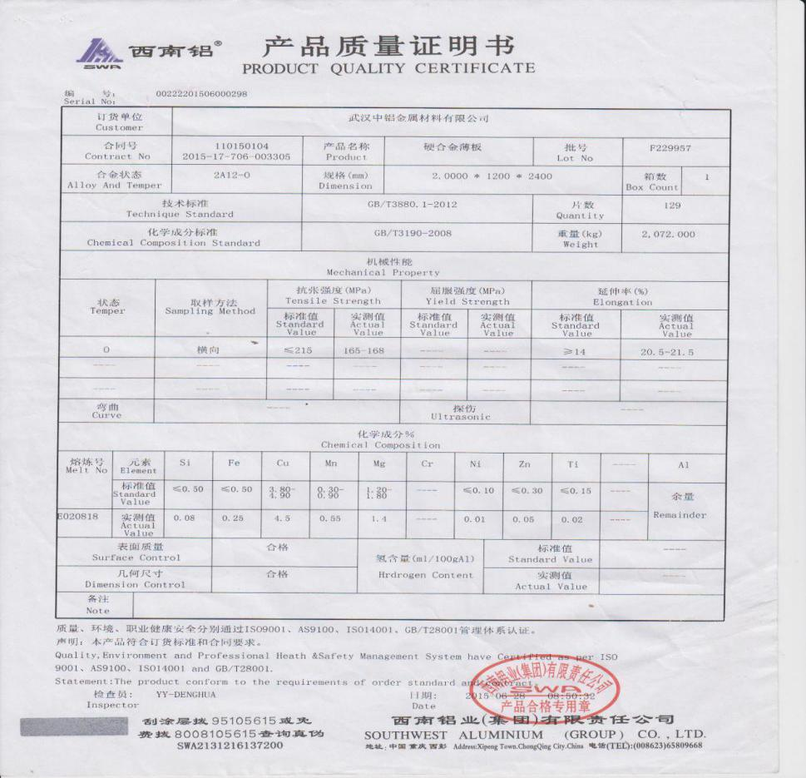  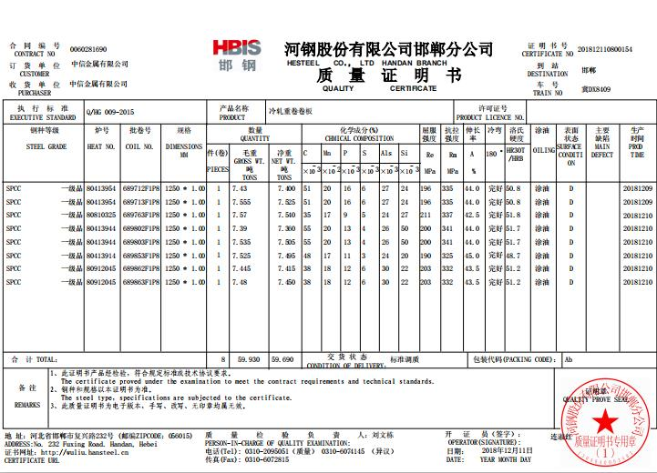  - 过程检验，  公司策划《产品质量检验制度》，根据相关标准和生产工艺的要求在各生产关键工序均设置了验收控制点，有专职质检员负责检验及验收。  见8.5.1审核记录  三、查成品检验,每批次产品部分性能检验。  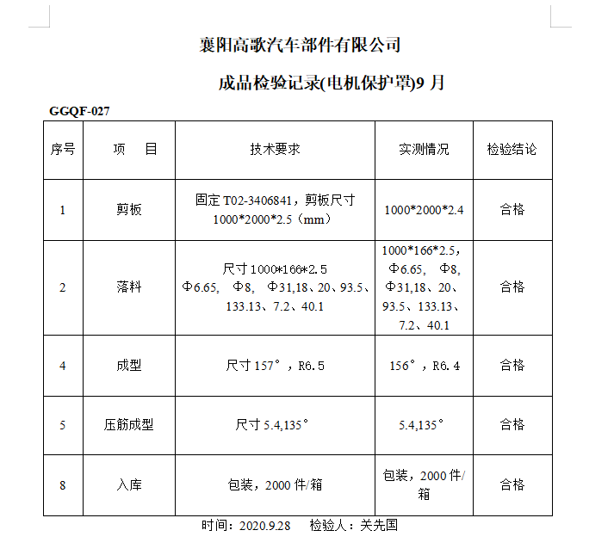  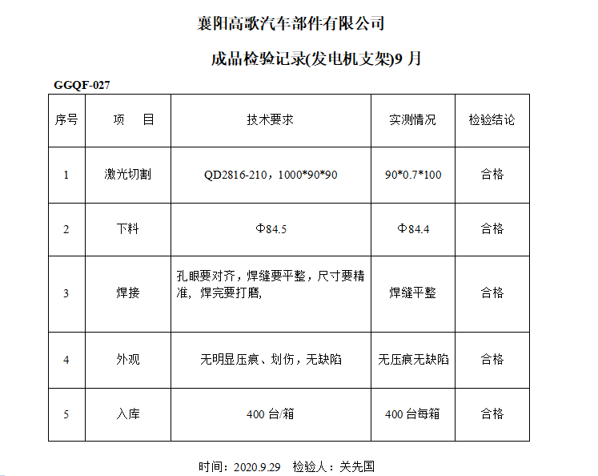
不合格输出的控制 | Q8.7 | 企业提供的《不合格品控制程序》中规定了对不合格品的标识、隔离、记录评审和处置的控制要求。组织采购产品验收相关文件规定，采购/销售产品交付客户指定场所后客户组织产品验收，验收过程中发现不合格品直接退回供方单位，并要求做好验收确认记录；销售和过程中不不合格以口头、书面信息向相关责任部门/人员反馈，并责令改进,如道歉等。未发现批量的采购/销售产品不合格,以及销售和服务过程不合格。  抽不符合记录，企业目前为止未发生不符合事件。  内审过程中发现的不符合已经整改，符合要求。  产品和销售和服务过程监视和测量过程中有导入风险思维，主要有通过加强员工培训，加大监督和检查力度等措施，以达到预防措施的目的。

